**使用機械**

1. **機械:**凡能使我們省力或得到方便的工具，都可稱為「機械」。
2. **使用機械的目的:**省力、或加快速度(省時)、或操作方便(改變力的方向)，使用機械絕對不能省功，也不會產生功，而只能傳遞或轉換功和能。
3. **簡單機械:**常用的機械大都是由槓桿、輪軸、滑輪以及斜面等幾種基本元件組合而成的。上述的幾種元件，可稱之為「簡單機械」。

**簡單機械種類**

1. **桿槓:**凡可繞著一固定點而轉動的硬棒，均可視為「槓桿」。
   * **支點:**槓桿轉動時所繞的固定點即為「支點」。
   * **施力與施力臂:**吾人施於槓桿上的力，稱為「施力」。施力的作用線到支點的垂直距離，叫做「施力臂」。
   * **抗力與抗力臂:**槓桿所受阻力，稱為「抗力」。抗力的作用線到支點的垂直距離，叫做「抗力臂」。
   * **槓桿的種類：** 根據支點、施力點、抗力點的相關位置可區分成下列三種。

|  |  |
| --- | --- |
| **第一類槓桿：**  支點位於施力點與抗力點之間。剪刀及拔釘鎚即屬於此類槓桿。 | http://content.edu.tw/junior/phy_chem/ty_lk/std/content/enage/cph17/image/lever-1.jpg |
| **第二類槓桿**：  抗力點位於支點及施力點之間。手推車、胡桃鉗、開瓶器、裁紙刀即屬此類槓桿。 重要優點在於可以較小力量舉起或移動較重的重物。 | http://content.edu.tw/junior/phy_chem/ty_lk/std/content/enage/cph17/image/lever-2.jpg |
| **第三類槓桿**：  施力點位於支點及抗力點之間。彎曲在肘部的手臂、鑷子、筷子、掃帚即屬此類槓桿。 優點在於增加施力所推動物體的速度，所移動物體的距離較第二類槓桿所移動的距離遠。 | http://content.edu.tw/junior/phy_chem/ty_lk/std/content/enage/cph17/image/lever-3.jpg |

* + **槓桿的作用原理:**  
    利用槓桿，有的是為了省力(代價是施力的移動距離加長)，有的是為了加速(代價是運用較大的力)，有的是為了獲得方向改變的效果。不管其目的如何，當槓桿在施力與抗力作用下平衡時，由槓桿原理可知施力對支點產生的力矩必等於抗力對支點產生的力矩。即

**施力x施力臂=抗力x抗力臂**

(1)若施力臂>抗力臂，則施力<抗力，此槓桿可省力，但施力的移動距離加長。  
(2)若施力臂<抗力臂，則施力>抗力，此槓桿不能省力，但施力的移動距離較短。  
(3)若施力臂=抗力臂，則施力=抗力，此槓桿不省力亦不省時，但可獲得方向改變的效果。

1. **輪軸:**由兩個半徑不等的圓輪，固定在同一軸心上，這種機械稱為輪軸。

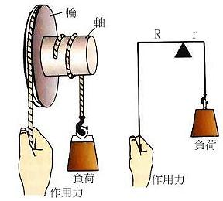

* + 輪軸事實上是槓桿的變體，若把軸心當做支點，則輪半徑R是輪上作用力的力臂，而軸半徑r是軸上作用力的力臂，此時的輪軸恰為支點在中間的槓桿。
  + 輪軸的應用:  
    (1)若施力在輪上時，由於施力臂較大，因此施力會小於抗力，此時的輪軸必省力，而代價則是施力移動距離加長。  
    (2)若施力在軸上時，由於施力臂較小，因此施力會大於抗力，此時的輪軸必費力，但施力的移動距離較短。  
    (3)門的喇叭鎖是輪與軸的例子。圓形把手的半徑較穿過門的心軸為大。使我們能以較小作用力來旋轉心軸。若是取掉圓形把手只靠心軸本身來旋轉，將發現沒有輪軸機械的幫助，旋轉軸心非常困難。其他如：方向盤、螺絲起子等也是輪軸的應用。

1. **滑輪:**邊緣有凹槽，能繞中心軸自由旋轉的心輪，稱為「滑輪」，可分為定滑輪與動滑輪兩種。
   * 定滑輪:滑輪的軸固定不動的，稱為「定滑輪」。

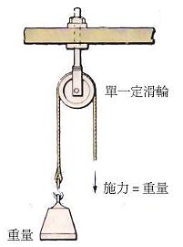

* + 1. 定滑輪可視為支點在中間，且兩臂等長的槓桿應用。以定滑輪吊起重物時，繩上施力與物重相等，即不會省力。  
       (2)使用定滑輪吊起物體時，只是為了改變力的作用方向，達到操作方便的目的。  
       (3)使用定滑輪時，繩子拉力的方向和拉力的大小無關，此因拉力的方向總是和臂垂直，故物體被拉升的方向與拉繩子的方向無關。
  + 動滑輪:滑輪的軸可隨物體上下移動)，稱為「動滑輪」。

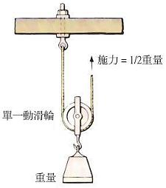

(1)動滑輪可視為抗力點在中間，且施力臂為抗力臂兩倍長的槓桿的應用。  
(2)以動滑輪吊升物體時，繩上施力的大小約為物重的一半，可以達到省力的效果。  
(3)使用動滑輪時，拉力的大小和拉繩的方向有關。拉力F的大小視拉繩方向和垂直方向之夾角的增加而增大。

1. **斜面:**和水平面成傾斜的光滑平面，稱為「斜面」。

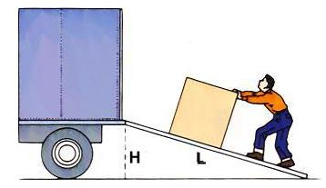

* + 以斜面裝置拉動滑車至高處的施力，比直接吊起滑車至高處的施力要小，也就是說，斜面可以用較小的力將物體檯至高處。
  + 斜面愈長或斜面高愈短即斜角愈小，則愈省力。
  + 斜面的應用:  
    (1)日常生活中有很多事物應用斜面的原理而達到省力的目的，如樓梯、蜿蜒而上的山路等。  
    (2)若將兩個斜面結合在一起，則形成一種稱為楔(或稱為劈)的簡易機器。楔在切割並分裂東西非常有用。刀、斧及人類門牙均為楔的例子。

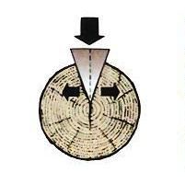

(3)若將斜面圍繞在圓柱上，則形成稱為螺旋的簡易機器。常用來鎖住物體的螺絲、附螺紋的瓶蓋、螺旋式汽車千斤頂等都是應用螺旋的裝置。

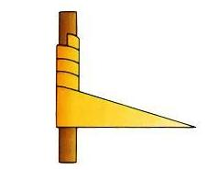

|  |
| --- |
| 四、齒輪 齒輪主要的功用:是改變機械速度，或運動方向 |
| http://content.edu.tw/junior/life_tech/tc_jr/student/course/305/images/30569.jpghttp://content.edu.tw/junior/life_tech/tc_jr/student/course/305/images/30568.jpg |
| http://content.edu.tw/junior/life_tech/tc_jr/student/course/305/images/30570.jpg |
| http://content.edu.tw/junior/life_tech/tc_jr/student/course/305/images/30571.jpg |
| 五、 鍊輪的應用 下面是一輛十段變速的腳踏車，前面兩個鍊輪，後面五個鍊輪，這樣就構成十段變速，可變換十種不同的速度。一速最慢，踏起來最省力，由前面小鍊輪帶動後面最大鍊輪。十速最快，但踏起來最吃力，由前面大鍊輪帶動後面最小鍊輪，所以車子在平地走時，可用較多速，但上坡時，則用較少速，結果新花的力量是相同。一般機器多是由快速轉變成慢速，例如馬達、汽車引擎製造時，造大一點，力量大，速度快，如果需要慢速，只要經過鍊輪變速就可以，但如果製造時，造小的，速度慢，一旦要變快時，力量就不足了。 |
|  |